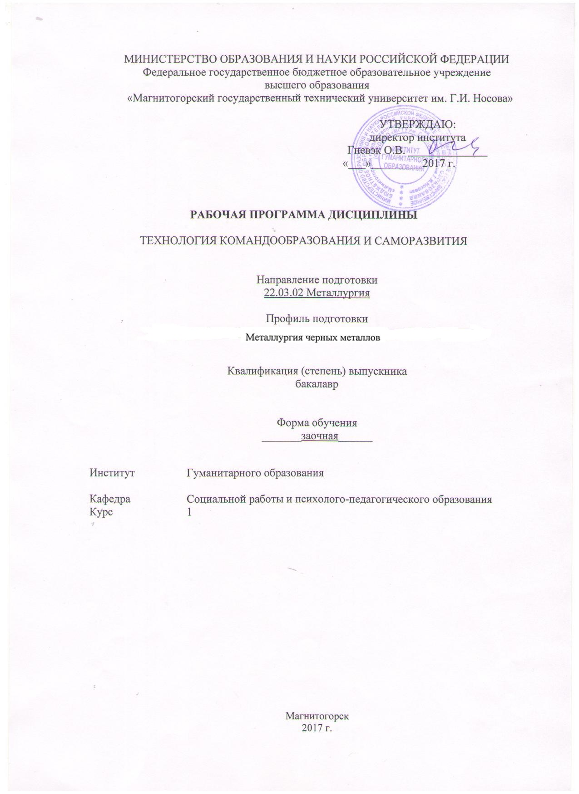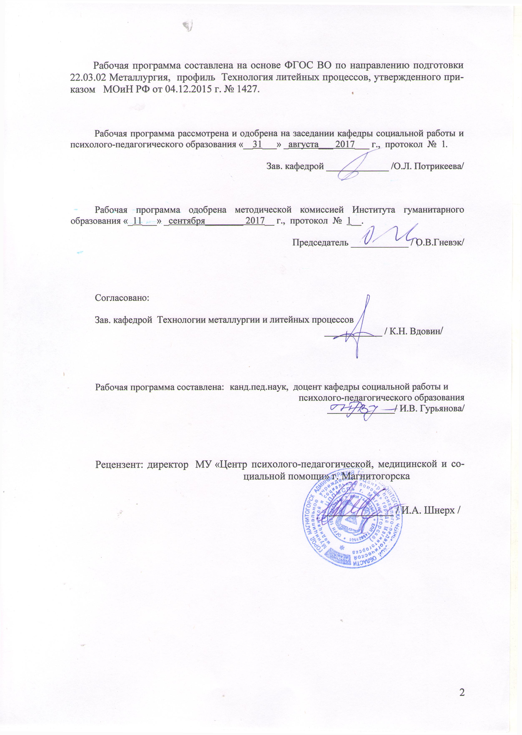

1 Цели освоения дисциплины
Целями освоения дисциплины «Технология командообразования и саморазвития» являются: формирование у студентов универсальных, общепрофессиональных и профессиональных компетенций, позволяющих им успешно решать весь спектр задач, связанных с созданием и функционированием команд в организациях, а также отчетливо выраженного индивидуального взгляда на проблему создания и функционирования управленческой команды, понимания ее сути как социально-психологического феномена.
Задачи изучения дисциплины:
- сформировать у студентов научно обоснованное представление о команде, как фундаментальном понятии современной организационной психологии, и о социально-психологической сущности его феноменологического содержания в организационном контексте;
- обучить студентов практическим методам отбора кандидатов в различного типа команды в логике обеспечения кадрового потенциала, интеграции функций оперативного управления, и перспективного развития организации;
- обучить студентов самостоятельной разработке и реализации развернутых программ социально-психологического обеспечения, создания команд с учетом специфики конкретных организаций;
- обеспечить личностное и профессиональное развитие студентов применительно к реализации функции командного оператора;
- сформировать у студентов целенаправленную установку на ознакомление с практическим опытом коллег, систематический анализ как окончательных, так и промежуточных результатов деятельности, в контексте командообразования;
- расширить компетенции студентов, связанные с практической социально-психологической работой, по интрагрупповому развитию в широком контексте;
- обучить студентов методологическим и методическим основам систематизации собственного практического опыта и разработки на его основе авторских командообразующих техник и технологий.
2 Место дисциплины в структуре образовательной программы
подготовки специалиста
Дисциплина «Технология командообразования и саморазвития» входит в базовую часть блока Б1
Изучение дисциплины Б1. Б 7 «Технология командообразования и саморазвития базируется на знаниях дисциплин «Культурология и межкультурное взаимодействие» и «Медиакультура»
При изучении дисциплины создаются основы для освоения научно-исследовательской работы и процесса взаимодействия с коллективом во время прохождения учебной и производственной практики.

3 Компетенции обучающегося, формируемые в результате освоения
дисциплины и планируемые результаты обучения
В результате освоения дисциплины Б1.Б7.«Технология командообразования и саморазвития» обучающийся должен обладать следующими компетенциями:

Структурный  элемент  компетенции | Планируемые результаты обучения
ОК-4: способностью работать в команде, толерантно воспринимая социальные, этнические, конфессиональные и культурные различия
Знать | Теорий личности и взаимодействия людей в коллективе, относящиеся к вопросам групповой динамики и командообразования; проблемные несоответствия в своей деятельности с точки зрения технологий командообразования
Уметь | выбрать адекватные способы взаимодействия с коллегами и детьми в зависимости от представления об особенностях их личности, в т.ч. об этнических, социальных и культурных различиях
Владеть | средствами организации работы коллектива, некоторые способы саморегуляции и тренинговые упражнения, направленные на выработку эффективного влияния на индивидуальное и групповое поведение связанное с особенностями групповой динамики и командообразования
ОК – 5: способностью к самоорганизации и самообразованию
Знать | способы самоорганизации и развития своего интеллектуального, культурного, духовного, нравственного, физического и профессионального уровня.
Уметь | находить недостатки в своем общекультурном и профессиональном уровня развития и стремиться их устранить; планировать цели и устанавливать приоритеты при выборе способов принятия решений с учетом условий, средств, личностных возможностей и временной перспективы достижения; осуществления деятельности.
Владеть | технологиями организации процесса самообразования; приемами целеполагания во временной перспективе, способами планирования, организации, самоконтроля и самооценки деятельности.

4 Структура и содержание дисциплины
Общая трудоемкость дисциплины составляет 3 зачетных единиц 108 акад. часов, в том числе:
– контактная работа – 4 акад. часов:
– аудиторная – 4 акад. часов;
– внеаудиторная – 0,4 акад. часов
– самостоятельная работа – 100 акад. часов;
подготовка к зачету – 3 акад. часа

Раздел/ тема  дисциплины | Семестр | Аудиторная  контактная работа  (в акад. часах) |  |  | Самостоятельная работа (в акад. часах) | Вид самостоятельной  работы | Форма текущего контроля успеваемости и  промежуточной аттестации | Код и структурный  элемент  компетенции
Раздел/ тема  дисциплины | Семестр | лекции | лаборат.  занятия | практич. занятия
РАЗДЕЛ I. ТЕОРЕТИЧЕСКИЕ ОСНОВЫ КОМАНДООБРАЗОВАНИЯ

1.1 Тема. Команда как вид групп высшего уровня развития | 1 | 1 |  | - | 8 | Работа с литературой, источниками | Тестовое задание | ОК-4  ОК – 5
1.2. Тема. Формирование команды | 1 | 1 |  | - | 20 | Работа с литературой, источниками | План мероприятий и перечень упражнений на знакомство членов команды и формирование команды в целом, выводы по результатам диагностической методики | ОК-4  ОК – 5
Итого по разделу |  | 2 |  | - | 28
РАЗДЕЛ II. ВНУТРИКОМАНДНЫЕ ПРОЦЕССЫ И ОТНОШЕНИЯ | 1 | - |  | -
2.1. Тема. Распределение ролей и особенности работы в команде | 1 | - |  | 1 | 12 | Работа с литературой, источниками | Реферирование статей, участие в дискуссии и тренинговых упражнениях на практическом занятии | ОК-4  ОК – 5
2.2. Управление взаимоотношениями в команде | 1 | - |  | 1 | 12 | Работа с литературой, источниками | Разбор кейса на командообразование; участие в стратегической игре | ОК-4  ОК – 5
2.3. Тема Коммуникации в команде | 1 | - |  | - | 12 | Работа с литературой, источниками | Опрос по теме, тестирование | ОК-4  ОК – 5
2.4. Тема Управление конфликтами в командах | 1 | - |  | - | 14 | Работа с литературой, источниками | Ответы на вопросы для самоконтроля по конфликтологии; выводы по результатам методик | ОК-4  ОК – 5
Итого по разделу |  |  |  |  | 50
РАЗДЕЛ III. САМОРАЗВИТИЕ ЧЛЕНОВ КОМАНДЫ | 1
3.1. Тема Жизненный путь личности и саморазвитие. Индивидуальный коучинг. | 1 | - |  | - | 22 | Работа с литературой, источниками | Устный ответ на практическом занятии, выводы по результатам методик. | ОК-4  ОК – 5
Итого по разделу |  | - |  | 2 | 22
Итого по дисциплине |  | 2 |  | 2 | 100 |  | Итоговый тест; Портфолио; Презентация команды; Анализ командного дела.

5 Образовательные и информационные технологии
В ходе освоения курса предусмотрено использование следующих форм обучения, а.и. коммуникативно-информационные технологии (использование мультимедиа на лекционных занятиях), диалоговые технологии (использование диспутов и дискуссий на практических занятиях), технологии учебно-поисковой деятельности (поиск информации с последующей презентацией результатов в виде докладов, рефератов, сообщений), кейс-метод (анализ конкретных ситуаций по результатам диагностики в группе).

6 Учебно-методическое обеспечение самостоятельной работы обучающихся
Задания для подготовки к занятиям по темам

см. на образовательном портале (ЭОР: Технология командообразования и саморазвития: учеб.- метод. пособие / И. В. Гурьянова, Н.А. Кобзева, И.В. Лапчинская, О.Г. Петушкова, О.Л. Потрикеева, Г.В. Слепухина, Н.Г. Супрун, Г.А. Супруненко; под ред. И. В. Гурьяновой, Н.А. Кобзевой. Магнитогорск: Изд-во Магнитогорск. гос. техн. ун-та им. Г.И. Носова. 2016. 134 с.)

Тестовые задания для самопроверки по дисциплине перед итоговым зачетом
1. Процесс целенаправленного формирования особого способа взаимодействия людей в организованной группе, позволяющего эффективно реализовывать их энергетический, интеллектуальный и творческий потенциал сообразно стратегическим целям организации, называется:
А) командообразование;
Б) групповая сплоченность;
В) ценностно-ориентационное единство.
2. Командообразование как специальный вид деятельности зародилось:
А) в конце 19 века;
Б) во второй половине 20 века;
В) в начале 20 века.
3. В настоящий момент выделяют следующие направления в области командообразования:
А) вопросы комплектования команд;
Б) формирование командного духа;
В) диагностика целевых групп с точки зрения их соответствия понятию «команда»;
Г) все ответы не верны.
4. Состояние эффективного группового взаимодействия в процессе работы сотрудников организации, четко осознающих взаимосвязи между целями, методами работы и процессом успешного выполнения задач, называется:
А) сплоченность;
Б) группа;
В) команда.
5. Вид группы, члены которой могут повысить эффективность совместной деятельности, но не прилагают к этому ни малейших усилий, называется:
А) потенциальная команда;
Б) псевдокоманда;
В) рабочая группа.
6. Небольшая группа людей, стремящихся к достижению общей цели, постоянно взаимодействующих и координирующих свои усилия, называется:
А) команда;
Б) рабочая группа;
В) псевдокоманда.
7. Человек, который ведет других за собой, задает направление и темп движения, заряжает энергией, воодушевляет, показывает пример, привлекает к себе людей, нацелен на преобразование и развитие – это:
А) менеджер;
Б) лидер;
В) руководитель.
8. В концепции Р.М. Белбина выделяются следующие командные роли:
А) реализатор;
Б) руководитель;
В) мотиватор;
Г) организатор;
Д) все ответы верны.
9. Совокупность ожиданий, существующая относительно каждого члена команды, называется:
А) роль;
Б) образ;
В) стремление.
10. В модели управленческих ролей Базарова Т.Ю., реализация данной роли предполагает оперативное управление, поддержание бизнес-процессов и организационной структуры в режиме функционирования:
А) организатор;
Б) управленец;
В) администратор;
Г) руководитель.
11. По мнению Р.М. Белбина, представители данной командной роли амбициозны, азартны, борются за победу любой ценой, будоражат команду и двигают ее к цели, при этом отличаются раздражительностью, нетерпением и не всегда способны довести до логического конца свою активность – это:
А) организаторы;
Б) генераторы идей;
В) мотиваторы;
Г) гармонизаторы.
12. К механизмам, по которым члены команд принимают свои роли, относят:
А) ролевое самоопределение;
Б) ролевая идентификация;
В) создание роли;
Г) принятие роли;
Д) все ответы верны.
13. Автором модели «Колесо команды» является:
А) Т.Б. Базаров;
Б) Р.М. Белбин;
В) Марджерисон-МакКенн.
14. Роли «исследователь–промоутер» в модели Марджерисона-МакКенна соответствует следующий тип задач:
А) консультирование;
Б) новаторство;
В) развитие;
Г) организация;
Д) стимулирование.
15. Специалисты одного профиля, регулярно встречающиеся для совместного изучения рабочих вопросов:
А) виртуальная команда;
Б) команда специалистов;
В) команда перемен.
16. Знание норм и правил, принятых в команде, позитивное или как минимум нейтральное к ним отношение и следование им в повседневной жизни, называется:
А) лояльность;
Б) законопослушность;
В) идентичность;
Г) приверженность;
Д) все ответы не верны.
17. Объединение команды против одного из своих членов, выражающееся в его скрытой травле:
А) групповое табу;
Б) моббинг;
В) самоизоляция.
18. Самовосприятие человека как члена определенной группы или нескольких групп, называется:
А) коллективистическое самосознание;
Б) групповая идентичность;
В) групповая сплоченность.
19. Управленческая форма, в которой как индивидуальные, так и коллективные решения и действия регулируются совместно выработанным общим видением и также разработанными самой командой процедурами взаимодействия ее членов, называется:
А) стратегический менеджмент;
Б) командный менеджмент;
В) структурированный менеджмент.
20. К факторам, провоцирующим раскол в команде, относятся:
А) жизненные кризисы;
Б) неуспех деятельности;
В) конкуренция с другими группами;
Г) все ответы верны.
21. К условиям, обеспечивающим эффективную деятельность команды относят:
А) поддерживающее окружение;
Б) квалификация и четкое осознание выполняемых ролей;
В) командное вознаграждение;
Г) открытые коммуникации.
22. Стиль мышления людей, полностью включенных в команду, где стремление к единомыслию важнее, чем реалистическая оценка возможных вариантов действий, называется:
А) огруппление мышления;
Б) ингрупповой фаворитизм;
В) групповое табу.
23. Феномен, заключающийся в том, что производительность команды оказывается меньшей, чем сумма индивидуальных усилий, продемонстрированных по одиночке, называется:
А) моббинг;
Б) групповой ритуал;
В) социальная леность;
Г) внешний локус контроля.
24. На данном этапе командообразования команда постоянно отслеживает, насколько эффективно она продвигается вперед, называется:
А) знакомство;
Б) позиционирование;
В) рефлексия.
25. Начальный этап командообразования, на котором осуществляется целенаправленный подбор членов команды на основе принципа максимальной однородности участников, учитывающего требование взаимодополняемости:
А) комплектование команды;
Б) формирование общего видения;
В) знакомство.
26. Система согласованных представлений членов команды о том, к чему надо стремиться, называется:
А) формирование общего видения;
Б) знакомство;
В) институциализация.
27. Данный вид тренинга включает не столько обучение конкретным навыкам, сколько согласование целей и ценностей:
А) тренинги навыков;
Б) тренинги овладения поведением;
В) групподинамические тренинги.
28. Одна из наиболее популярных форм групподинамического тренинга командной сыгровки, при подготовке ряда упражнений которого используется альпинистское снаряжение:
А) тим-билдинг;
Б) веревочный курс;
В) тренинг личностного роста.
29. К причинам ухода команд из организации относят:
А) команда перерастает организацию;
Б) смена владельца бизнеса;
В) поиск лучших условий работы;
Г) команда создает собственный бизнес;
Д) все ответы верны.
30. К групповым защитным механизмам, позволяющим обеспечить целостность команды в условиях внутренних и внешних противоречий, относят:
А) групповое табу;
Б) групповой ритуал;
В) социальная леность;
Г) все ответы неверны.

7 Оценочные средства для проведения промежуточной аттестации
а) Планируемые результаты обучения и оценочные средства для проведения промежуточной аттестации:
.

Структурный элемент  компетенции | Планируемые результаты обучения | Оценочные средства
ОК-4: способностью работать в команде, толерантно воспринимая социальные, этнические, конфессиональные и культурные различия
Знать | Теорий личности и взаимодействия людей в коллективе, относящиеся к вопросам групповой динамики и командообразования; проблемные несоответствия в своей деятельности с точки зрения технологий командообразования | Вопросы для подготовки к зачету  Теоретический блок  - Команда как особый вид малой группы. Типы команд.  - Основные характеристики коллектива как разновидности малой группы.  - Лидерство в команде.  - Этапы командообразования.  - Принципы командной работы.  - Категории команд в зависимости от цели формирования.  - Пути командообразования.  - Понятие «роль». Виды и функции ролей, выполняемых участниками команды.  - Ролевая модель функциональной команды Р. Белбина. Ее использование в практике командообразования.  - Стихийное и целенаправленное формирование команды.  - Управление взаимоотношениями в команде  - Определение общения. Функции общения.  - Проблемы, барьеры, ошибки в общении.  - Отражение проблемы общения в теоретических концепциях.  - Источники распознавания состояний партнера.  - Интерпретация невербального поведения партнера.  - Гендерные особенности в деловом общении.  - Инструменты управления командными взаимоотношениями.  - Работа с конфликтами в команде.  - Трудности работы в команде.  - Тренинг командообразования: содержание и особенности проведения.  - Виды тренингов командообразования и особенности их применения.  - Тим-билдинг как способ формирования команды.  - Веревочный курс как способ формирования команды.  - Понятие жизненного пути.  - Понятие жизненной позиции.  - Понятие жизненной перспективы.  - Понятие жизненного сценария.  - Личность как субъект жизненного пути.  - Личностный рост и его патогенные механизмы.  - Признаки остановки личностного роста.  - Понятие индивидуального коучинга и условия его успешности.
Уметь | выбрать адекватные способы взаимодействия с коллегами и детьми в зависимости от представления об особенностях их личности, в т.ч. об этнических, социальных и культурных различиях | - Подготовиться к тесту по учебной дисциплине.  - Представить собственное портфолио, которое отражало бы видение Вами собственного развития в будущей профессиональной деятельности, научно-исследовательской работе, общественной, культурно-творческой, спортивной и др. сферах (можно выбрать для себя приоритет). В портфолио могут быть включены следующие материалы: грамоты, сертификаты, дипломы, публикации, резюме, свидетельства, благодарственные письма, рекомендации и др.  - Подготовить и выступить с презентацией собственной команды.  Содержание презентации: название, девиз (миссия), логотип, атрибуты команда.  Требования к презентации:  -продолжительность не более 7-10 мин.;  -участие всех членов команды (обязательно);  -форма представления – устная;  -можно использовать различные вспомогательные средства (музыка, плакат и др.);  -форма подачи – свободная.
Владеть | средствами организации работы коллектива, некоторые способы саморегуляции и тренинговые упражнения, направленные на выработку эффективного влияния на индивидуальное и групповое поведение связанное с особенностями групповой динамики и командообразования | Представить одно или несколько командных дел (зависит от трудоемкости) любой направленности: профессиональной, учебной, научно-исследовательской, общественно-полезной, культурной, благотворительной, спортивной и др. Это могут быть: конкурсы, флешмобы, акции, выступления, соревнования, субботники, конференции и др.  Командное дело может быть представлено в виде фото- или видеопрезентации.  Требования:  -продолжительность не более 10 мин.;  -участие всех членов команды (обязательно);  -форма подачи – свободная;  -понятная и интересная форма представления материала.
ОК – 5: способностью к самоорганизации и самообразованию
Знать | способы самоорганизации и развития своего интеллектуального, культурного, духовного, нравственного, физического и профессионального уровня. | Вопросы для подготовки к зачету  Теоретический блок  - Команда как особый вид малой группы. Типы команд.  - Основные характеристики коллектива как разновидности малой группы.  - Лидерство в команде.  - Этапы командообразования.  - Принципы командной работы.  - Категории команд в зависимости от цели формирования.  - Пути командообразования.  - Понятие «роль». Виды и функции ролей, выполняемых участниками команды.  - Ролевая модель функциональной команды Р. Белбина. Ее использование в практике командообразования.  - Стихийное и целенаправленное формирование команды.  - Управление взаимоотношениями в команде  - Определение общения. Функции общения.  - Проблемы, барьеры, ошибки в общении.  - Отражение проблемы общения в теоретических концепциях.  - Источники распознавания состояний партнера.  - Интерпретация невербального поведения партнера.  - Гендерные особенности в деловом общении.  - Инструменты управления командными взаимоотношениями.  - Работа с конфликтами в команде.  - Трудности работы в команде.  - Тренинг командообразования: содержание и особенности проведения.  - Виды тренингов командообразования и особенности их применения.  - Тим-билдинг как способ формирования команды.  - Веревочный курс как способ формирования команды.  - Понятие жизненного пути.  - Понятие жизненной позиции.  - Понятие жизненной перспективы.  - Понятие жизненного сценария.  - Личность как субъект жизненного пути.  - Личностный рост и его патогенные механизмы.  - Признаки остановки личностного роста.  - Понятие индивидуального коучинга и условия его успешности.
Уметь | находить недостатки в своем общекультурном и профессиональном уровня развития и стремиться их устранить; планировать цели и устанавливать приоритеты при выборе способов принятия решений с учетом условий, средств, личностных возможностей и временной перспективы достижения; осуществления деятельности. | - Подготовиться к тесту по учебной дисциплине.  - Представить собственное портфолио, которое отражало бы видение Вами собственного развития в будущей профессиональной деятельности, научно-исследовательской работе, общественной, культурно-творческой, спортивной и др. сферах (можно выбрать для себя приоритет). В портфолио могут быть включены следующие материалы: грамоты, сертификаты, дипломы, публикации, резюме, свидетельства, благодарственные письма, рекомендации и др.  - Подготовить и выступить с презентацией собственной команды.  Содержание презентации: название, девиз (миссия), логотип, атрибуты команда.  Требования к презентации:  -продолжительность не более 7-10 мин.;  -участие всех членов команды (обязательно);  -форма представления – устная;  -можно использовать различные вспомогательные средства (музыка, плакат и др.);  -форма подачи – свободная.
Владеть | технологиями организации процесса самообразования; приемами целеполагания во временной перспективе, способами планирования, организации, самоконтроля и самооценки деятельности. | Представить одно или несколько командных дел (зависит от трудоемкости) любой направленности: профессиональной, учебной, научно-исследовательской, общественно-полезной, культурной, благотворительной, спортивной и др. Это могут быть: конкурсы, флешмобы, акции, выступления, соревнования, субботники, конференции и др.  Командное дело может быть представлено в виде фото- или видеопрезентации.  Требования:  -продолжительность не более 10 мин.;  -участие всех членов команды (обязательно);  -форма подачи – свободная;  -понятная и интересная форма представления материала.

б) Порядок проведения промежуточной аттестации, показатели и критерии оценивания:

Критерии оценки ответа на зачете (в соответствии с формируемыми компетенциями и планируемыми результатами обучения):
– на оценку «зачтено» – студент должен показать высокий сформированных компетенций по командообразованию, основам психологической безопасности взаимодействия в команде, способам действий в нестандартных и конфликтных ситуациях, которые происходят в команде; уметь этично относится к другим членам команды; нести ответственность за принятые решения; точно подбирать способы и методы взаимодействия с коллегами в зависимости от представления представление об особенностях их личности, в т.ч. об этнических, социальных и культурных различиях; владеть полной системой знаний о содержании, особенностях процессов самоорганизации и самообразования, аргументированно обосновывать принятые решения при выборе технологий их реализации с учетом целей профессионального и личностного развития; может организовать командную работу в коллективе в зависимости от особенностей аудитории (возрастные особенности, гендерные различия и проч.)
– на оценку «не зачтено» – студент не может показать знания на уровне воспроизведения и объяснения информации, не может показать интеллектуальные навыки решения простых задач.

8 Учебно-методическое и информационное обеспечение дисциплины
а) Основная литература:
1. Технология командообразования и саморазвития [Электронный ресурс] : учебно-методическое пособие / [И. В. Гурьянова, Н. А. Кобзева, И. В. Лапчинская и др.] ; МГТУ. - Магнитогорск : МГТУ, 2016. - 1 электрон. опт. диск (CD-ROM). - Режим доступа: https://magtu.informsystema.ru/uploader/fileUpload?name=2930.pdf&show=dcatalogues/1/1134610/2930.pdf&view=true .
2. Минюрова, С.А. Психология самопознания и саморазвития : учебник / С.А. Минюрова. — 2-е изд., стер. — Москва : ФЛИНТА, 2016. — 480 с. - ISBN 978-5-9765-2231-2. - Текст : электронный. - URL: http://znanium.com/catalog/product/1037635 - Текст : электронный. - URL: http://znanium.com/catalog/product/1037635
б) Дополнительная литература:
Основы педагогического мастерства и личностного саморазвития: практикум / Шелестова Л.В. - Волгоград:Волгоградский ГАУ, 2015. - 164 с. - Режим доступа: http://znanium.com/catalog/product/615369
в) Методические указания:
Методические указания для студентов по подготовке к учебной и научно-исследовательской работе. Сост. Е.В. Олейник, С.Н. Испулова, С.А. Бурилкина. Магнитогорск: Изд-во Магнитогорск. гос. техн.ун-та им. Носова, 2019. 46с.

г) Программное обеспечение и Интернет-ресурсы:

Наименование ПО | № договора | Срок действия лицензии
MS Windows 7 | Д-1227 от 08.10.2018 | 11.10.2021
MS Office 2007 | № 135 от 17.09.2007 | бессрочно
FAR Manager | свободно распространяемое ПО | бессрочно
7Zip | свободно распространяемое | бессрочно

Интернет-ресурсы:
– Национальная информационно-аналитическая система – Российский индекс научного цитирования (РИНЦ). – URL: https://elibrary.ru/project_risc.asp.
– Поисковая система Академия Google (Google Scholar) – URL: https://scholar.google.ru/.
– Информационная система – Единое окно доступа к информационным системам – URL: http:window.edu.ru/.
– Федеральное государственное бюджетное учреждение «Федеральный институт промышленной собственности». – Режим доступа: https://www1.fips.ru/

9 Материально-техническое обеспечение дисциплины
Материально-техническое обеспечение дисциплины включает:
Учебные аудитории для проведения занятий лекционного типа | Доска, мультимедийные средства хранения, передачи и представления информации.
Учебные аудитории для проведения практических занятий, групповых и индивидуальных консультаций, текущего контроля и промежуточной аттестации | Доска, мультимедийный проектор, экран
Помещения для самостоятельной работы обучающихся | Персональные компьютеры с пакетом MS Office, выходом в Интернет и с доступом в электронную информационно-образовательную среду университета
Помещение для хранения и профилактического обслуживания учебного оборудования | Стеллажи для хранения учебно-наглядных пособий и учебно-методической документации.

